
（选修3-1）
第一部分 静电场
专题1.6 场强图象（基础篇）
一．选择题
1. （2019高三考试大纲调研卷10）在平面直角坐标系的x轴上关于原点O对称的P、Q两点各放一个等量点电荷后，x轴上各点电场强度E随坐标x的变化曲线如图所示，规定沿x轴正向为场强的正方向，则关于这两个点电荷所激发电场的有关描述中正确的有( )
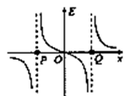
A. 将一个正检验电荷从P点沿x轴移向Q点的过程中电场力一直做正功
B. x轴上从P点到Q点的电势先升高后降低
C. 若将一个正检验电荷从两点电荷连线的垂直平分线上的一侧移至另一侧对称点的过程中一定是电场力先做正功后做负功
D. 若将一个正检验电荷从两点电荷连线的垂直平分线上的一侧移至另一侧对称点的过程中受到的电场力可能先减小后增大
【参考答案】D
【名师解析】该图象的斜率等于场强E，则知PO之间的电场强度为正，而OQ之间的电场强度为负，将一个正检验电荷从P点沿x轴移向Q点的过程中电场力先做正功，后做负功，A错误；PO之间的电场强度为正，而OQ之间的电场强度为负，所以x轴上从P点到Q点的电势先降低后升高，B错误；由图可知，y轴两侧的电场强度是对称的，可知该电场可能是两个等量同种正点电荷形成的静电场，则在两个等量同种正点电荷形成的静电场中，将一个正检验电荷从两点电荷连线的垂直平分线上的一侧移至另一侧对称点的过程中一定是电场力先做负正功后做正功，C错误；在两个等量同种正点电荷形成的静电场中，将一个正检验电荷从两点电荷连线的垂直平分线上的一侧移至另一侧对称点的过程中受到的电场力可能先减小后增大，D正确．
2. （2019全国高考猜题卷6）空间存在两点电荷产生的静电场，在xOy横轴上沿x轴正方向电场强度E随x变化的关系如图所示，图线关于坐标原点对称，虚线为两条渐近线，M、N是两条渐近线到原点O的中点，且|PO|＝3|MO|.取无穷远处电势为零，下列说法中不正确的是( )
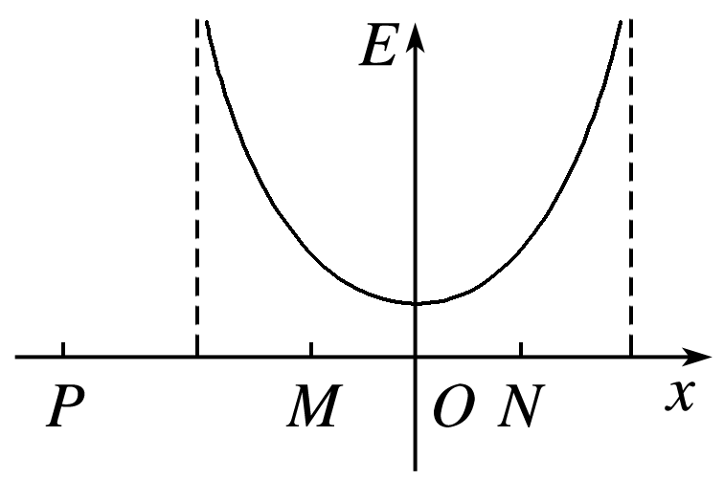
A．M、N两点的电势相等
B．P点电势高于M点电势
C．M、O两点电场强度大小之比为20∶9
D．单位正电荷从O点移到N点过程中，电场力做功为W，则N点电势数值为－W
【参考答案】A
【名师解析】由题图可知MN之间的电场线方向沿x轴正方向，故左边的电荷为正电荷，右边为等量的负电荷，故M点的电势比N点电势高，P点电势高于M点电势，故A错误，B正确；设MO的距离为r，正、负电荷的电荷量大小为Q，M点电场强度大小为E_{M}＝＋＝，O点电场强度大小为E_{O}＝＋＝，M、O两点电场强度大小之比为E_{M}∶E_{O}＝∶＝20∶9，故C正确；沿电场线方向电势降低，O点电势为零，所以单位正电荷从O点移到N点过程中，电场力做功为W，则N点电势数值为－W，故D正确．本题选不正确的，故选：A
3.（2018洛阳联考）静电场在x轴上的场强E随x的变化关系如图所示，x轴正方向为场强正方向，带正电的点电荷沿x轴运动，则点电荷（ ）
E
x₄
x₁
x₂
x₃
x
O
A．在x₂和x₄处电势能相等
B．由x₁运动到x₃的过程中电势能增大
C．由x₁运动到x₄的过程中电势能先减小后增大
D．由x₁运动到x₄的过程中电场力先减小后增大
【题型分析】高考对于场强图象和电势图象的考查主要有两方面：一方面给出场强图象或电势图象，要求在理解图象物理意义的基础上，分析判断与其相关的物理问题；另一方面，给出电荷分布情景，判断与其对应的场强图象或电势图象那个是正确的。此题以场强图象给出解题信息，考查电势能、电场力做功及其相关知识点，意在考查对场强图象的理解和灵活运用相关知识的能力。
【名师解析】由静电场在x轴上的场强E随x的变化关系图象可知，在x₂和x₄处电场强度相等，点电荷在x₂和x₄处所受电场力相等，选项A错误；根据场强随x变化的图象所围面积等于电势差可知，x₁和x₃处的电势差为负值，克服电场力做功，所以由x₁运动到x₃的过程中电势能增大，选项B正确；由x₁运动到x₄的过程中电场力先增大后减小，电势能一直增大，选项CD错误。
【参考答案】B
4．(2016·皖南八校第二次联考)如图所示x轴上各点的电场强度如图所示，场强方向与x轴平行，规定沿x轴正方向为正，一负点电荷从坐标原点O以一定的初速度沿x轴正方向运动，点电荷到达x₂位置速度第一次为零，在x₃位置第二次速度为零，不计粒子的重力。下列说法正确的是( )
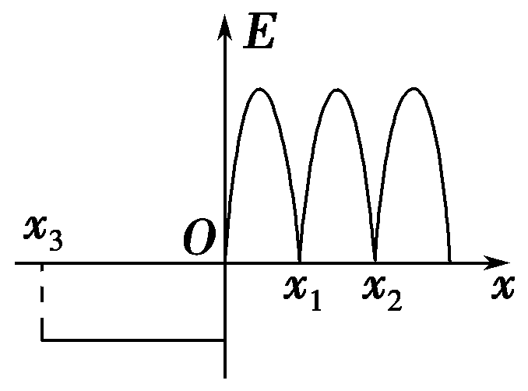
A．O点与x₂和O点与x₃电势差U_{Ox2}＝U_{Ox3}
B．点电荷从O点运动到x₂，再运动到x₃的过程中，加速度先减小再增大，然后保持不变
C．点电荷从O点运动到x₂，再运动到x₃的过程中，速度先均匀减小再均匀增大，然后减小再增大
D．点电荷在x₂、x₃位置的电势能最小
【参考答案】．A
【名师解析】根据动能定理，电荷由O点到x₂和由O点到x₃都有－qU＝0－mv，可知U_{O}x₂＝U_{O}x₃，A项正确；由图可知，x轴正方向上各点场强沿着x轴正方向，场强大小是非线性变化，x轴负方向各点场强方向沿着x轴负方向，为匀强电场，点电荷从坐标原点出发，其加速度先增大后减小，再增大后减小，而后再增大后减小，又再增大后减小，然后保持不变，在x轴左侧做匀变速直线运动，B、C项错误；电荷运动过程中动能和电势能之和保持不变，动能最小则电势能就最大，即点电荷在x₂、x₃位置电势能最大，D项错误。
5.(2017·石家庄模拟)如图所示，真空中有一半径为R、电荷量为＋Q的均匀带电球体，以球心为坐标原点，沿半径方向建立x轴。理论分析表明，x轴上各点的场强随x变化关系如图乙所示，则( )
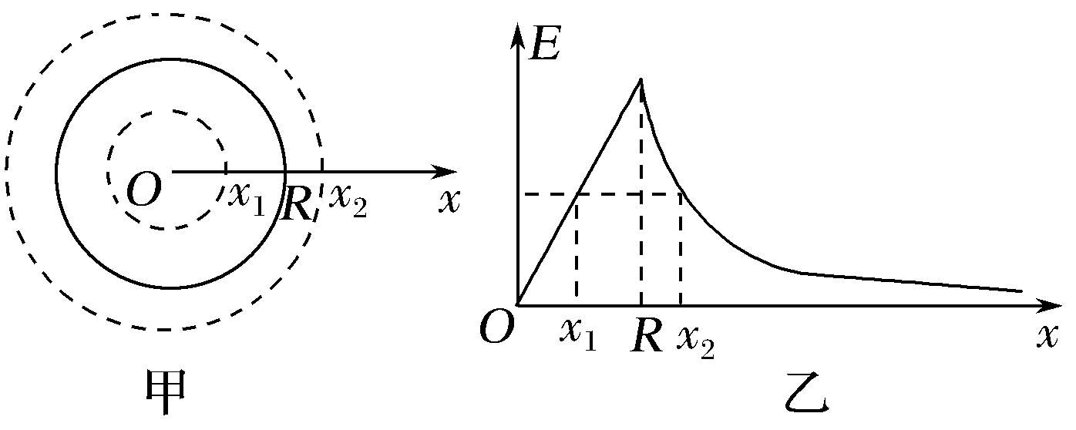
A.x₂处场强大小为
B.球内部的电场为匀强电场
C.x₁、x₂两点处的电势相同
D.假设将试探电荷沿x轴移动，则从x₁移到R处和从R移到x₂处电场力做功相同
【参考答案】A
【名师解析】 计算x₂处的电场强度时，可把带电球体等效为位于原点的点电荷，则有x₂处场强大小为E＝k，故选项A正确；由乙图E－x图象可知，球内部由O到球表面区间电场强度均匀增大，所以内部电场为非匀强电场，故选项B错误；x轴上O点右侧的电场方向始终是向右的，沿着电场的方向电势逐渐减小，可知φx₁>φx₂，故选项C错误；E－x 图象与x轴所围面积表示电势差，由乙图可知两处面积不相等，所以x₁处与球表面、球表面与x₂处的电势差不同，则将试探电荷沿x轴从x₁移到R处和从R移到x₂处电场力做功不相同，故选项D错误。
6.（湖北省荆门市龙泉中学2016届高三5月月考理科综合试题）一带负电的粒子只在电场力作用下沿x轴正向运动，其电势能E随位移x变化的关系如图所示，其中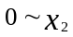段是关于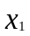点对称的曲线，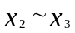段是直线，则下列说法正确的是（ ）
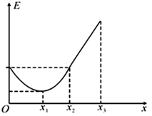
A、处电场强度为零
B、、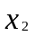、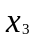处电势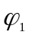、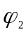、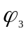的关系为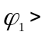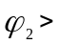
C、粒子在段做匀变速运动，段做匀速直线运动
D、段是匀强电场
【参考答案】ABD
【名师解析】根据电势能与电势的关系：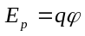，场强与电势的关系：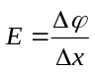，得：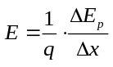，由数学知识可知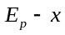图象切线的斜率等于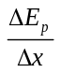，处切线斜率为零，则处电场强度为零，故A正确；根据电势能与电势的关系：，粒子带负电，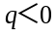，则知：电势能越大，粒子所在处的电势越低，所以有：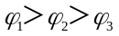，故B正确；由图看出在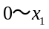段图象切线的斜率不断减小，由上式知场强减小，粒子所受的电场力减小，加速度减小，做非匀变速运动，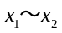段图象切线的斜率不断增大，场强增大，粒子所受的电场力增大，做非匀变速运动，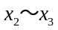段斜率不变，场强不变，即电场强度大小和方向均不变，是匀强电场，粒子所受的电场力不变，做匀变速直线运动，故C错误，D正确。
考点：电势、电场强度、电势能
【名师点睛】解决本题的关键要分析图象斜率的物理意义，判断电势和场强的变化，再根据力学基本规律：牛顿第二定律进行分析电荷的运动情况。
7． 空间有一沿x轴对称分布的电场，其电场强度E随x变化的图象如图所示。下列说法正确的是( )
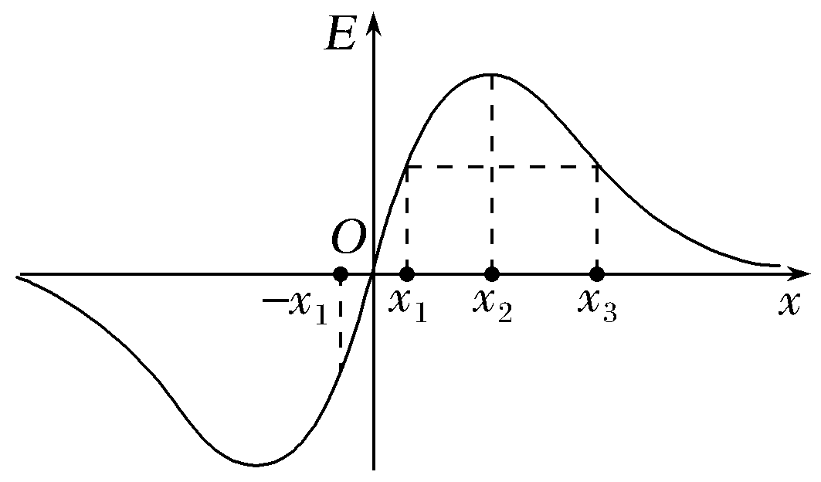
A.O点的电势最低 B.x₂点的电势最高
C.x₁和－x₁两点的电势相等 D.x₁和x₃两点的电势相等
【参考答案】C
【名师解析】 由题图知，沿x轴方向O点两侧电场强度方向相反，故O点可能电势最低，也可能电势最高，选项A错误；x₁、x₂、x₃三点在同一电场线上，由沿电场线方向电势逐渐降低可知，无论O点右侧电场强度沿x轴向右还是向左，x₂点电势都不是最高，x₁、x₃两点的电势也不相等，选项B、D错误；由题图知，电场强度在O点两侧对称，故x₁、－x₁两点电势相等，选项C正确。
8．(2016·江西赣州高三入学考试)如图所示，两个带电荷量分别为2q和－q的点电荷固定在x轴上，相距为2L。下列图象中，两个点电荷连线上场强大小E与x关系的图象可能是( )
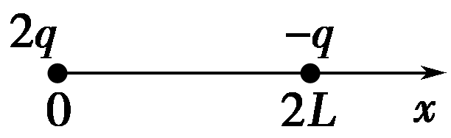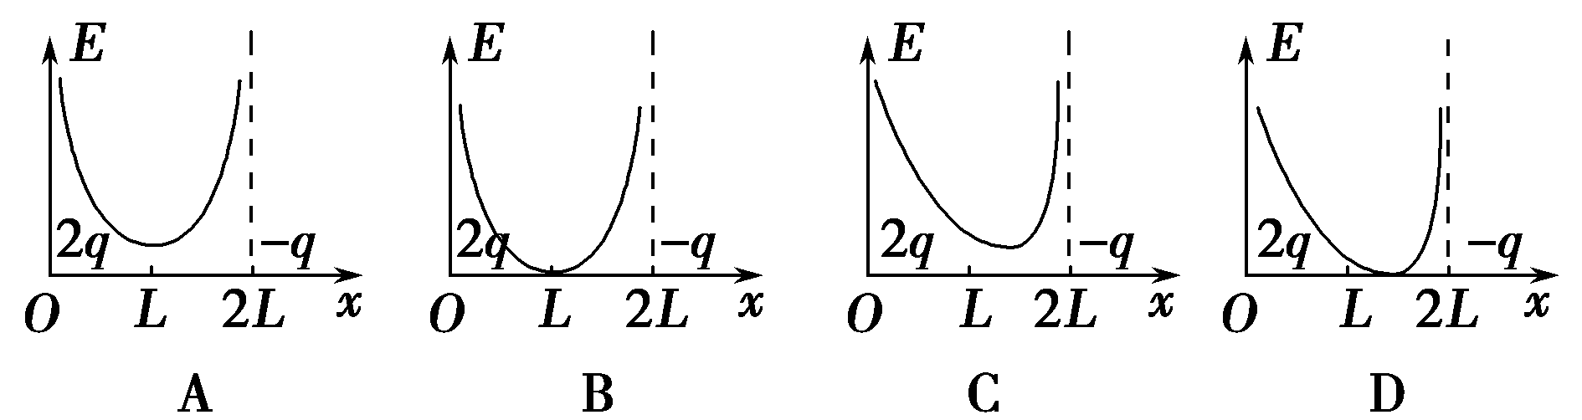
【参考答案】C
【名师解析】由异种点电荷的电场强度的关系可知，在两电荷连线中点偏右处电场强度最小，但不是零，越是靠近两点电荷处电场强度越大，C正确。
9．(2016·江苏泰州高三期中)一带正电粒子在正点电荷的电场中仅受静电力作用，做初速度为零的直线运动。取该直线为x轴，起始点O为坐标原点，则下列关于电场强度E、粒子动能E_{k}、粒子电势能E_{p}、粒子加速度a与位移x的关系图象可能的是( )
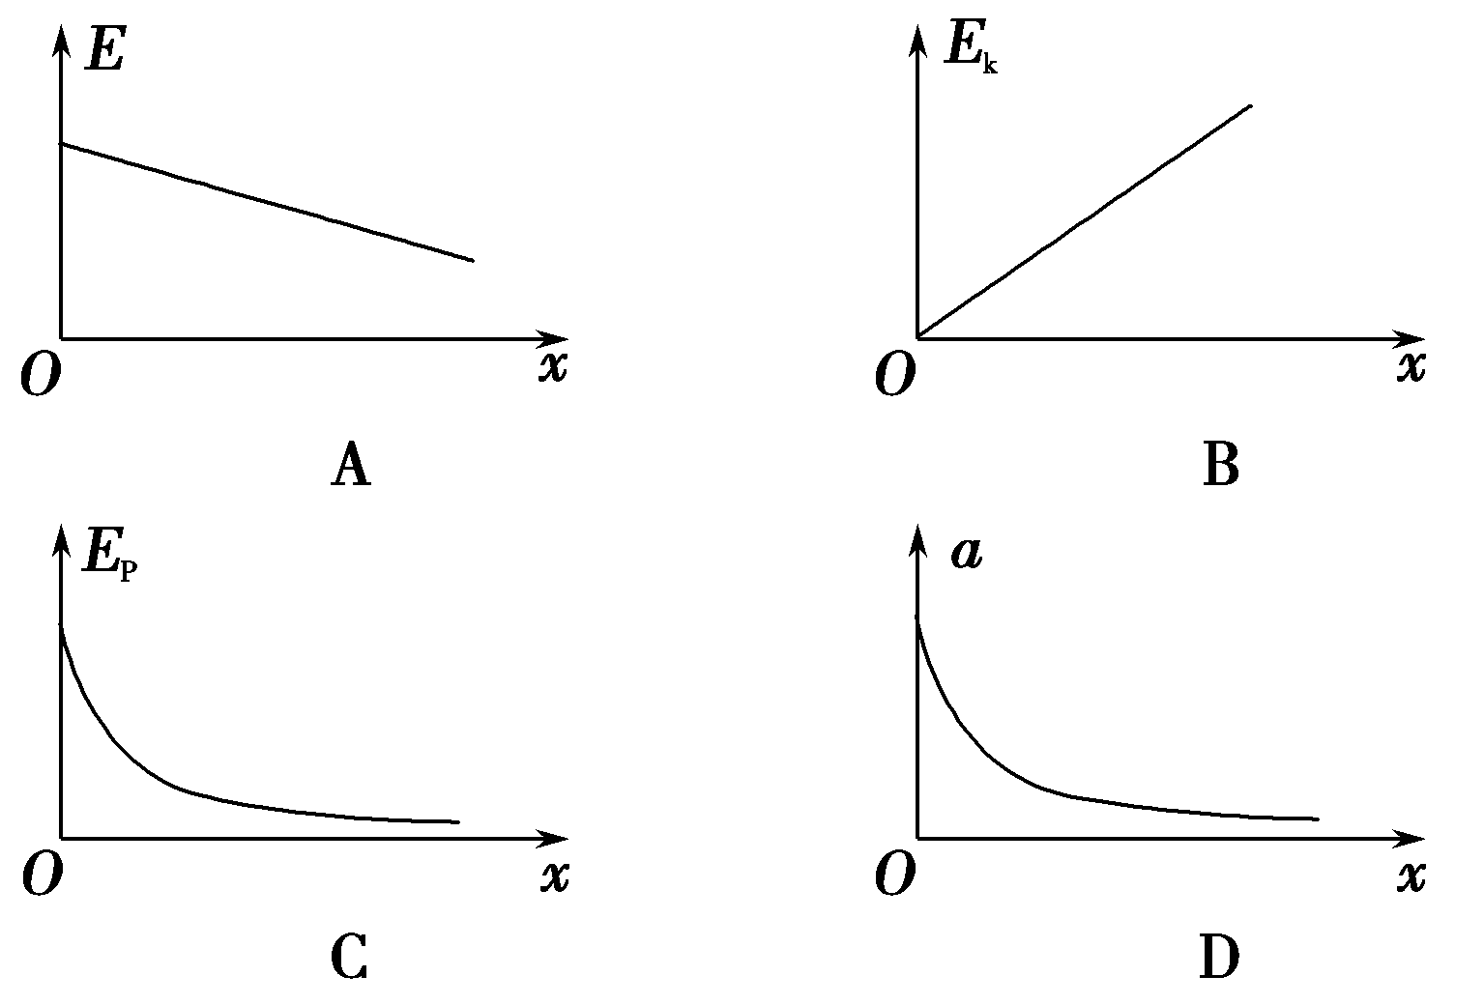
【参考答案】CD
【名师解析】点电荷的场强公式E＝k，可知电场强度随x的变化不是均匀减小，A项错误；由于电场强度不是匀强电场，电场力做功W≠qEx，则动能不是随x均匀增大，B项错误；E_{p}－x图线的切线斜率表示电场力，随着x的增大，电场力逐渐减小，C项正确；加速度a＝＝＝，可知a随x的变化图线是曲线，且减小，D项正确。
10．(2016·山西四校联考)如图甲所示，两平行金属板MN、PQ的板长和板间距离相等，板间存在如图乙所示的随时间周期性变化的电场，电场方向与两板垂直，在t＝0时刻，一不计重力的带电粒子沿板间中线垂直电场方向射入电场，粒子射入电场时的速度为v₀，t＝T时刻粒子刚好沿MN板右边缘射出电场。则( )
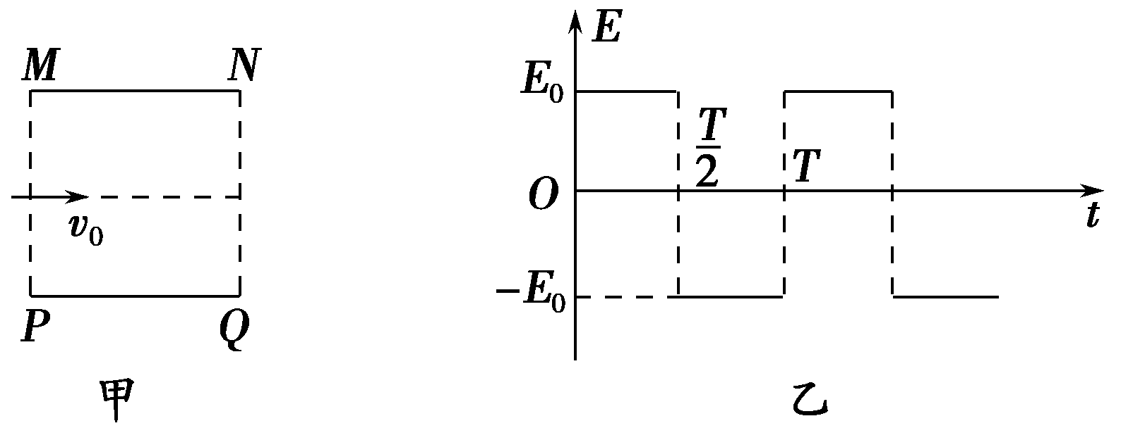
A．该粒子射出电场时的速度方向一定是沿垂直电场方向的
B．在t＝时刻，该粒子的速度大小为2v₀
C．若该粒子在时刻以速度v₀进入电场，则粒子会打在板上
D．若该粒子的入射速度变为2v₀，则该粒子仍在t＝T时刻射出电场
【参考答案】A
【名师解析】由题设条件可知，粒子在0～做类平抛运动，在～T做类斜抛运动，因粒子在电场中所受的电场力大小相等，根据运动的对称性，粒子射出电场时的速度方向一定是沿垂直电场方向的，如图所示，选项A正确；前后两段运动的时间相等，时将速度分解，设板长为l，由类平抛运动规律可得：l＝v₀T，l＝vT，则v＝v₀，则时刻该粒子的速度为v₀，选项B错误；若该粒子在时刻以速度v₀进入电场，粒子将先向下做类平抛运动，后做类斜抛运动，而从PQ板右边缘射出电场，选项C错误；若该粒子的入射速度变为2v₀，粒子在场中运动的时间t＝＝，选项D错误。
